|  |
| --- |
|  |

Plan de Mantenimiento Adaptativo, correctivo, perfectivo, preventivo.

Automatización proveedores pequeños comerciantes

**Revisión 2022**

|  |  |  |
| --- | --- | --- |
|  |  | Febrero 2022 |

Tabla de contenido

Ficha de documento**1**

Introducción 2

Describir el sistema que será soportado 2.1

Identificar el estado inicial del Software 2.2

Describir porque es necesario el mantenimiento 2.3

Identificar el mantenedor (Organización)2.4

Describir los protocolos de acuerdo entre el cliente y suministrador 2.5

Concepto de Mantenimiento**3**

Describir el concepto 3.1

Describir el nivel de soporte 3.2

Identificar el periodo de tiempo soportado 3.3

Personalizar el proceso 3.4

Organización y actividades de mantenimiento4

Papeles y responsabilidades del mantenedor antes de la entrega.4.1

Implementación del Proceso4.2

Establecer infraestructura4.3

Establecer proceso de formación 4.4

Establecer el proceso de Mantenimiento 4.5

Papel del usuario5

Pruebas de aceptación 5.1

Interfaz con otras organizaciones 5.2

Recursos6

Personal 6.1

Tamaño del equipo del proyecto 6.2

Ficha del documento

|  |  |  |  |  |
| --- | --- | --- | --- | --- |
| **Fecha** | **Autor** | **Revisión** | **Revisor** | **Verificado dep. calidad.** |
| 20/02/2022 | Yesenia González  Karina Bocanegra  Juan Pablo Mechan  Jesús David Chávez | Instructor | Instructor |  |

**Introducción**

Este documento se puede definir como un plan de mejoras a las secuencias y actividades que lleva a cabo un mantenedor en un producto de software. El cual contiene todas las tareas necesarias para prevenir las fallas, y detectar a tiempo los errores o averías que puede tener en la ejecución del mismo, con el fin de cumplir con el objetivo de reducir los riesgos.

Mediante este plan se reduce el tiempo de reparación y la inactividad de producción evitando un alto costo a la empresa en la prestación de los servicios pactados.

**Describir el sistema que será soportado**

El aplicativo web, diseñado a los pequeños comerciantes, les permite almacenar, actualizar e ingresar nuevos registros de contacto con sus proveedores, gestionar información de usuarios secundarios, adicional a esto, llevar un cronograma de citas con ellos mediante los siguientes Módulos:

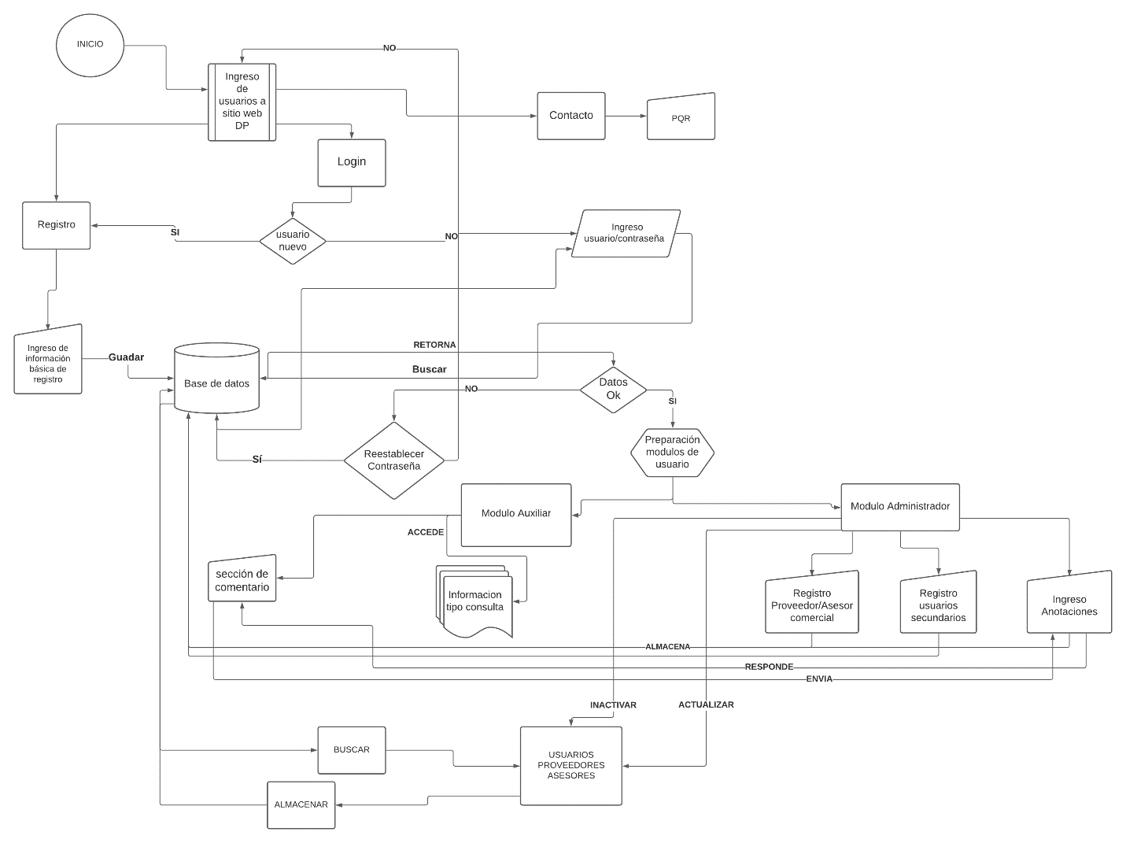

La Conectividad se realiza mediante los siguientes componentes:

|  |  |  |
| --- | --- | --- |
| **Dato** | **Valor mínimo** | **Valor recomendado** |
| Navegador web | Mozilla o Google chrome |  |
| Servidor IPS | Red Wifi | Ip fija |
| Router | Router Wifi |  |
| Servidor BBDD | Apache – Wampserver - Heroku |  |
|  | Mysql - Hosting Gratuito con CleverCloud |  |

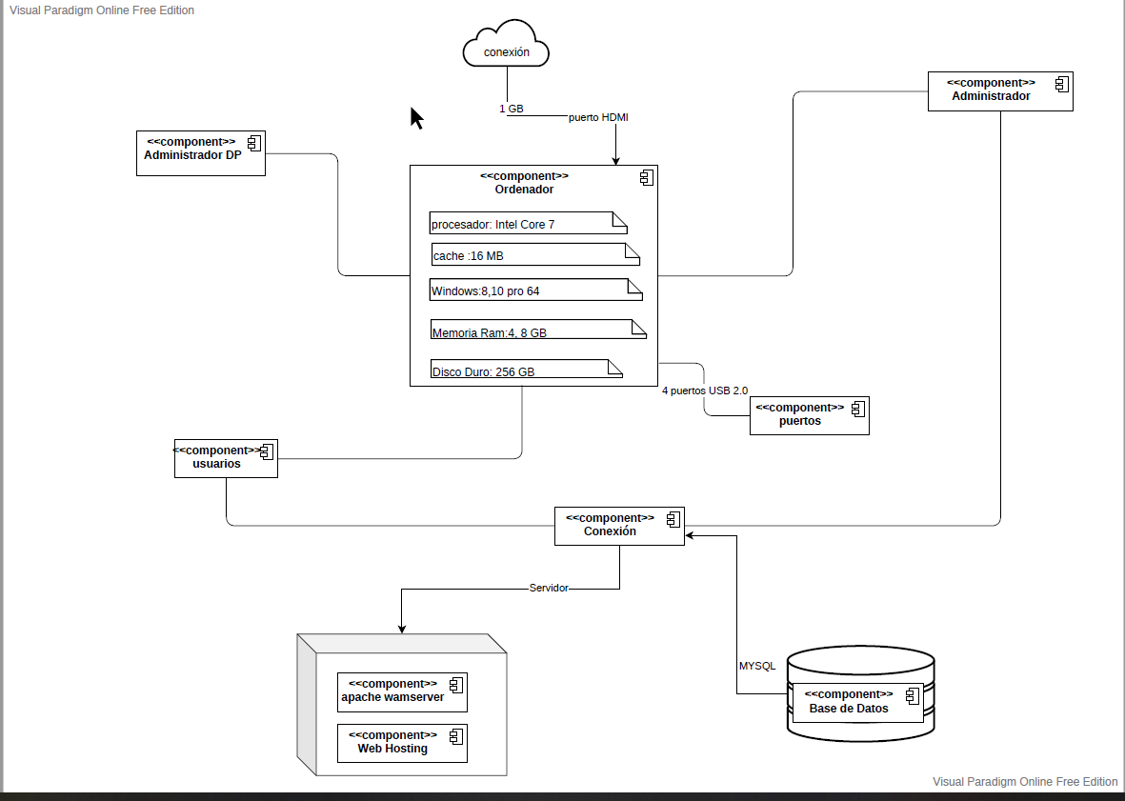

**Identificar el estado inicial del Software**

Para el ingreso al aplicativo, se realiza desde la siguiente dirección web <http://dpsena/vista/registro.php> , para tal fin debe contar con una inscripción previa, en el ítem registro.

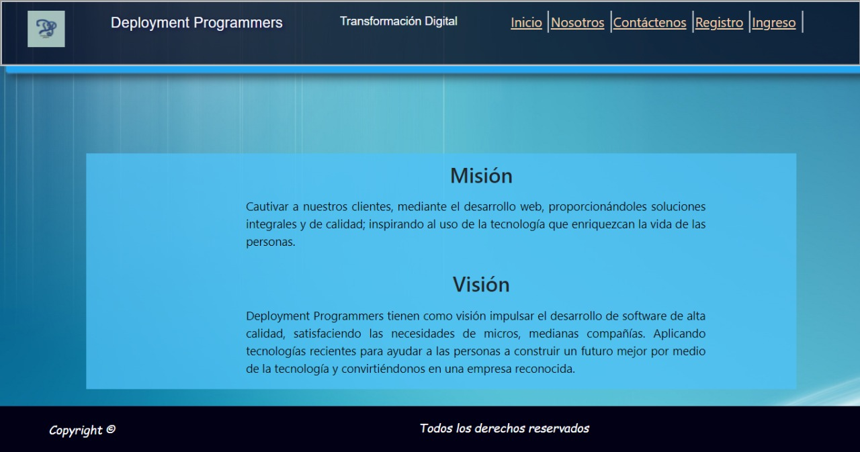

En la barra superior se encuentra el menú de opciones; al dar clic en el botón de “Inicio” encontrara la misión y visión de la compañía.

En la misma sección, en el ítem “Nosotros” se encuentra la descripción sobre ¿Quiénes somos? Como empresa.

En la misma sección, en el ítem “Contáctenos”, se encuentra el formulario habilitado para hacernos llegar sus solicitudes, quejas, reclamos o felicitaciones; basta con diligenciar los campos que allí se muestran, los cuales son: Nombre, Apellido, Teléfono, Correo, Asunto, Descripción de su solicitud. Todos son de carácter obligatorio.

En la pestaña “Registro”, se encuentra el formulario que como su nombre lo indica, permite al usuario hacer parte de nuestro sistema; todos los ingresos realizados desde éste se crearan con el rol de administrador. Los campos que contiene en este formulario son:

Nombre, Apellido, Número de documento, correo, contraseña, teléfono, pregunta1, pregunta 2, pregunta 3. Adicional hay un campo donde usted indica aceptar los términos y condiciones, tratamiento de datos.

Al dar clic en el botón enviar la información será almacena en nuestra base de datos de Mysql.

Para acceder el servicio de proveedores de agendamientos, debe dirigirse a la opción “Ingreso”; esta solicitara que digite el correo y la contraseña con la que realizo su inscripción a la plataforma.

En caso tal de no recordar cualquier dato de los solicitados puede restablecer su contraseña en la opción hay descrita; o seleccionar la opción registrase siempre y cuando no ha lo haya hecho con antelación.

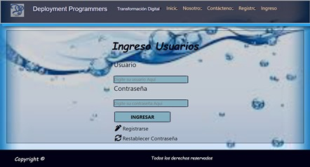

**Operaciones que realiza el usuario administrador**

Una vez logre ingresar al sistema el usuario administrador, encontrara las siguientes opciones:

Rol Usuario Administrado

* Registrar
* Actualizar
* Inactivar
* Buscar
* Almacenar

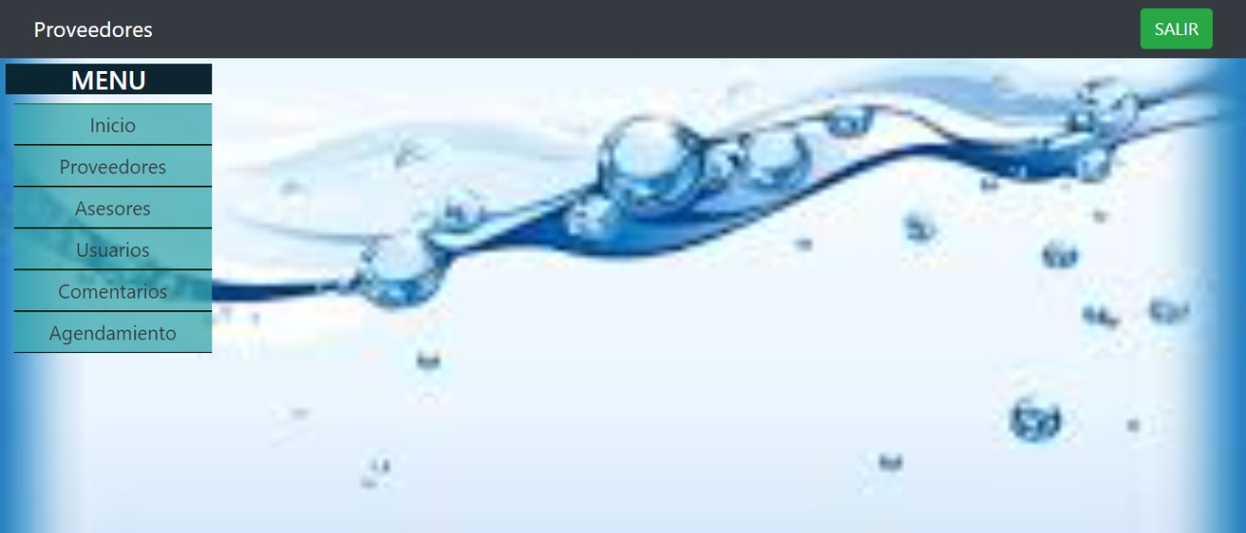



**Operaciones que realiza el usuario Auxiliar**

Rol Usuarioaux

* Solo consulta

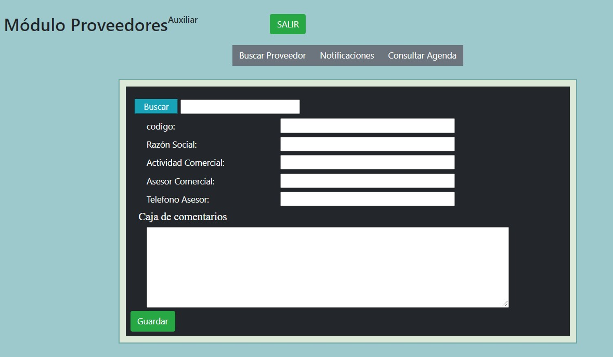



El sistema que asegura los datos es: PhpMyAdmin

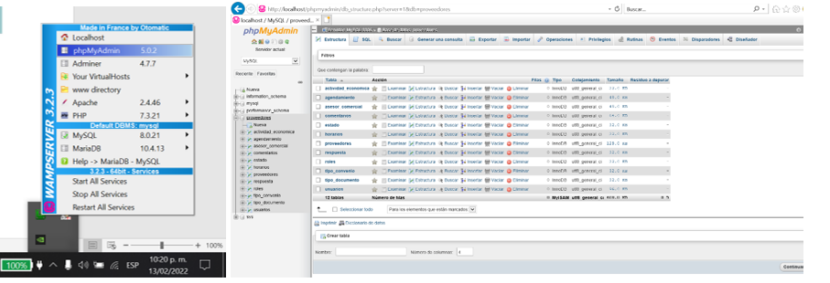

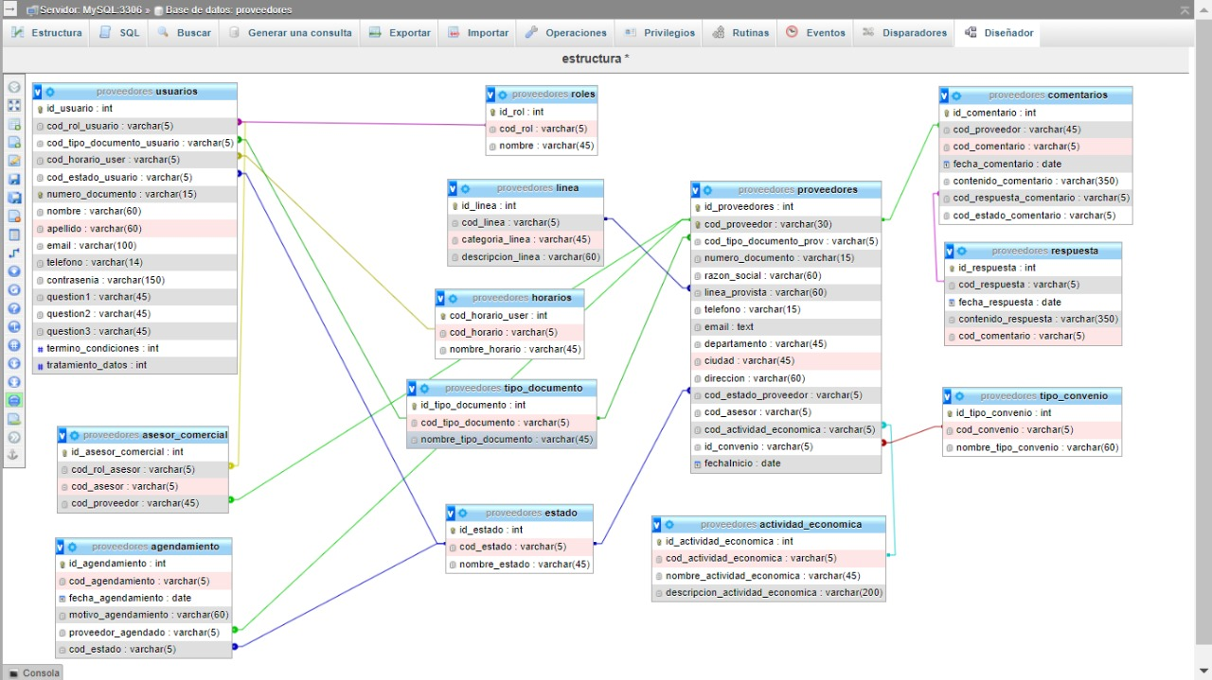

Requerimientos Funcionales y no Funcionales



Mysql - Hosting Gratuito con CleverCloud

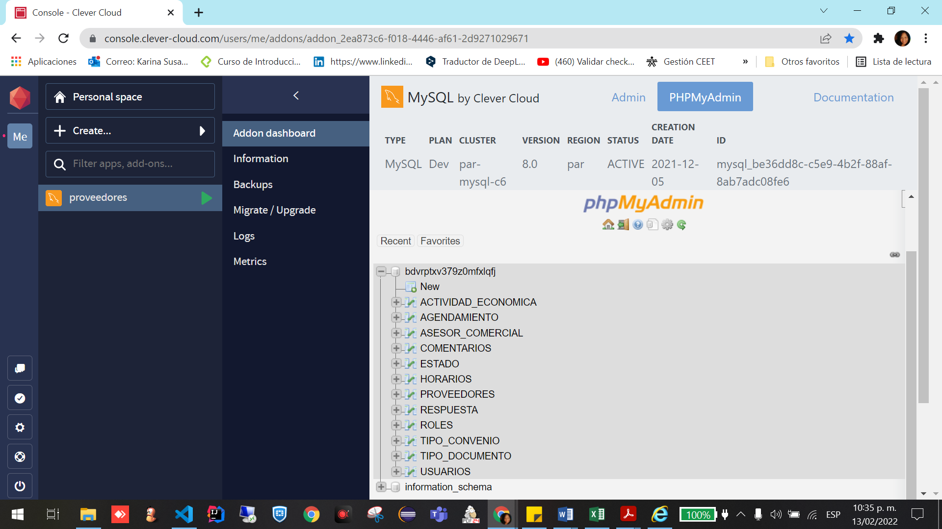

Servidor BBDD -> Apache – Wampserver – Heroku

<https://proyectophpmvc.herokuapp.com/>

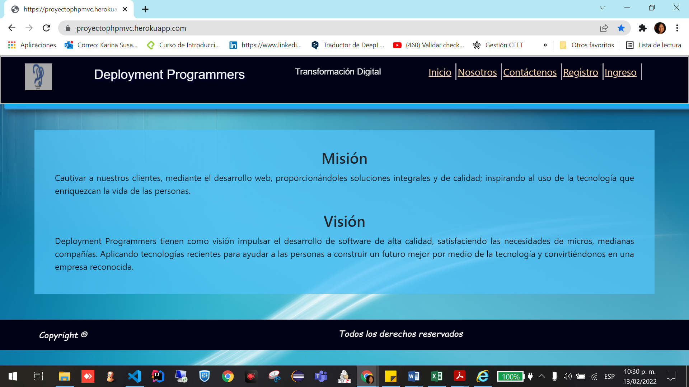

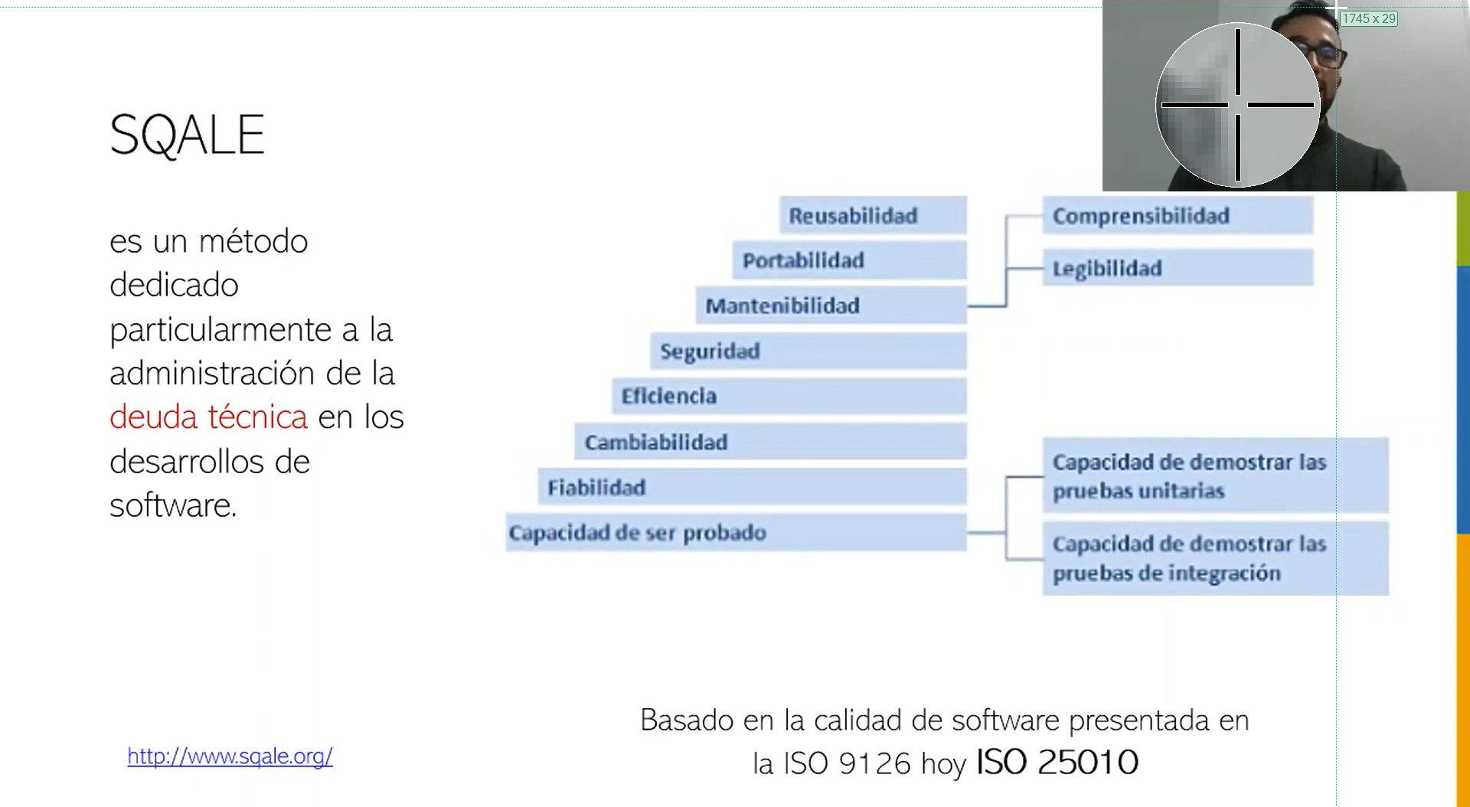

**Describir porque es necesario el mantenimiento**

El mantenimiento es necesario teniendo en cuenta que permite corregir los errores del sistema, mejorar el rendimiento, identificar mejoras en la funcionalidad, Definir interfaces con otros sistemas, eliminación de funciones obsoletas y optimización. *“El propósito es preservar el valor del software a lo largo del tiempo”.*

Debido a que si se deja brechas tecnológicas como son: No refactorizar, dejar código con complejidad, no modular correctamente, no realizar pruebas de análisis estático del código, no utilizar las librerías o funciones ya realizadas, pruebas unitarias o de automatización no estructuradas. Al no aplicar buenas prácticas de desarrollo este repercute en la entrega del producto, lo que lleva un costo elevado o a veces crear un nuevo sistema porque no satisface los requerimientos del usuario.

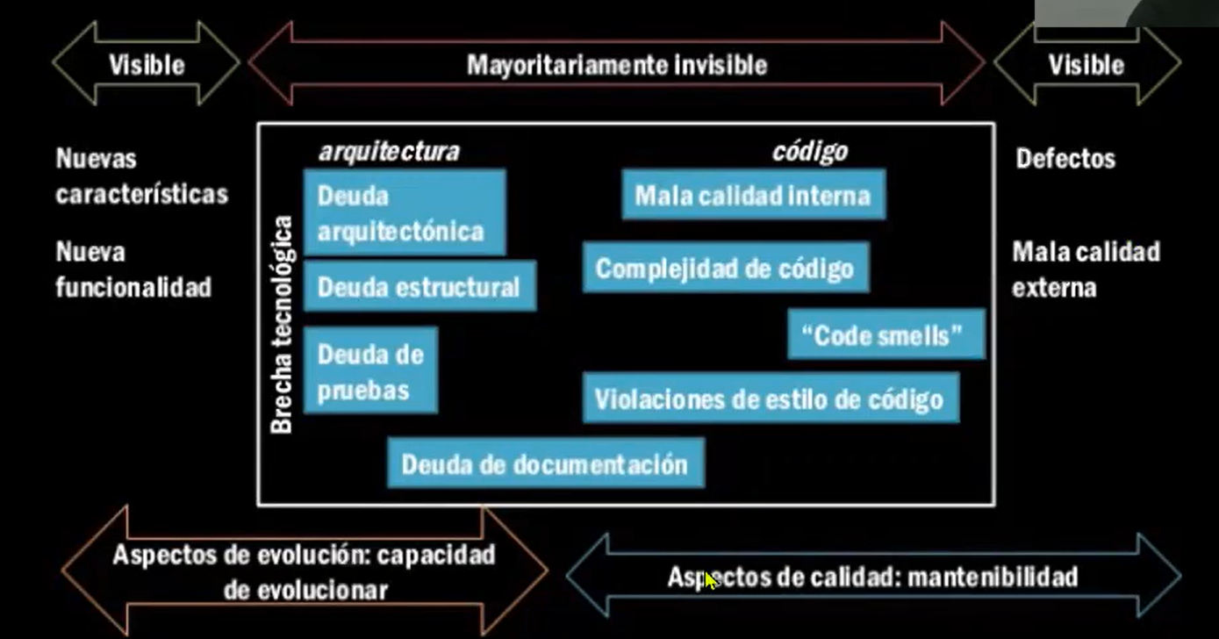

*Lehman (Lehman 1997). “Las principales conclusiones de su investigación incluyen que el mantenimiento es realmente un desarrollo evolutivo y que las decisiones de mantenimiento son ayudadas por la comprensión de lo que sucede con los sistemas (y el software) a lo largo del tiempo. Lehman demostró que los sistemas siguen evolucionando con el tiempo. A medida que evolucionan, se vuelven más complejos a menos que se tomen algunas medidas como la refactorización del código para reducir la complejidad.”*

**Identificar el mantenedor (Organización).**

El Mantenedor es el encargado de llevar a cabo las actividades y tareas del proceso de mantenimiento.

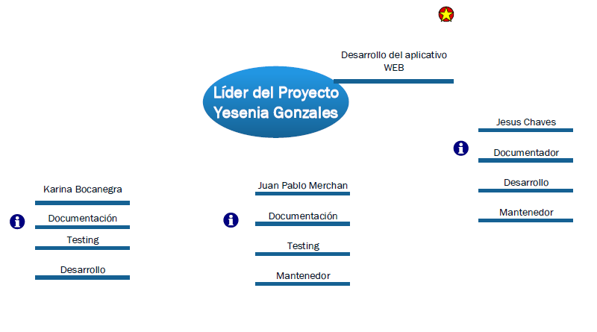

**Describir los protocolos de acuerdo entre el cliente y suministrador**

Los protocolos de mantenimiento entre el cliente y suministradorcontienen las siguientes actividades. Este proceso se activa cuando:

* Por medio de un contrato, se iniciará el proceso de Adquisición y Entrega de la actividad de Implementación.

**

* Para iniciar el proceso de mantenimiento del software, se debe enviar una solicitud de modificación y un informe del problema, adicional se llevará un acuerdo entre el cliente y suministrado mediante un formato.

**

Como control de Calidad, se realizar la revisión conjunta con la líder del proyecto de los procesos de documentación, gestión de configuración, y resolución de problemas que se utilizara en el proceso de mantenimiento del software.

Los mantenedores asignados en el proyecto, son los encargados de las actividades y tareas del proceso de mantenimiento.

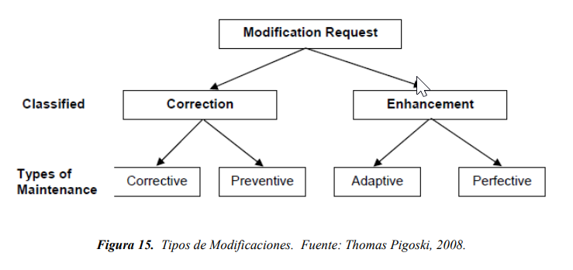

**Relacionado a la base de datos de Mysql, el plan de mantenimiento es:**

* Hacer copia de seguridad de la base de datos de Mysql
* Replicar la base de datos en el hosting Gratuito con Clever Cloud
* Proteger la base de datos de MySQL- Creando registro
* Mantener actualizada la versión del aplicativo Mysql y del servidor de Apache Wampserver.
* Adicional se llevar a cabo las tareas que se definieron de base de datos en el Cronograma de mantenimiento.

Como tema de seguridad para la Base de datos se trabajará los siguientes tipos:

* **Seguridad de software:** Manejo de antivirus
* **Seguridad de red:** Se garantiza el acceso a los datos mediante una arquitectura de red segura, si hacerlos vulnerables.
* **Respaldos de base de datos:** Se realizará un respaldo en un periodo semanal de todos los datos.
* **Encriptación:** Se maneja encriptación de la contraseña que el usuario almacena en la base de datos y a la hora que genera el usuario una contraseña el requerimiento mínimo para la asignación de la misma es: tamaño mínimo de 8 caracteres, que sea alfanumérica y que tenga una letra mayúscula.

**Concepto de Mantenimiento**

El mantenimiento de software es un conjunto de actividades, que tiene como objetivo preservar el funcionamiento del mismo en la fase del ciclo de vida.

Para ello hay que tener en cuenta que después de la implementación, es necesario aplicar cambios, adicionar nuevas funciones, corregir errores, eliminar funciones obsoletas, que ayuden a mejorar la usabilidad y aplicabilidad del sistema.

**Los tipos de mantenimiento que se deben tener en cuenta son:**

**Correctivo**: este se aplica después de que se detecta una falla en el sistema y el objetivo es restablecer la operatividad del mismo.

**Preventivo:** se refiere a una serie de medidas y acciones, el cual previene fallas por desgaste del sistema.

**Adaptativo**: consiste en adaptar el software, para garantizar la mejor funcionalidad posible del mismo.

1. *“Modificar el software para adaptarse a cambios en una API de terceros”.*
2. *“Adaptar un software para soportar una nueva versión del lenguaje de*

*Programación”.*

1. *“Actualizar la versión de una librería o de un framework”.*
2. *“Soportar cambios en el sistema operativo o en el hardware”.*

**Predictivo: “***es anticipar la ocurrencia de un fallo en un equipo, basándose en los datos relativos a su estado”.*

**Nivel de Soporte:**

Mediante el desarrollo de las siguientes tareas nos comprometemos a resolver los problemas e incidencias en la fase del ciclo de desarrollo de vida del software.

**Mantenimiento Lógico - acciones sobre el sistema**

1. *Limpieza y refrigeración de componentes físicos.*
2. *Rutinas de mantenimiento de la base de datos*
3. *Reorganización y reconstrucción de índices en la base de datos*
4. *Chequear la integridad de la base de datos*
5. *Backup de la base de datos*
6. *Reducir la base de datos*
7. *Actualización de estadística de los objetos en la base de datos*
8. *Limpieza del historial de tareas*
9. *Activación de trabajos y alertas relacionados*

**Mantenimiento del Aplicativo web**

1. *Auditoria del funcionamiento completo del aplicativo Web*
2. *Monitorización del funcionamiento del aplicativo Web*
3. *Optimización de la configuración del servidor y el aplicativo web*
4. *Mantener actualizado todos los plugin o extensiones del aplicativo web*
5. *Mediante el plan de pruebas establecido para el aplicativo Web se buscarán errores y los reparamos.*
6. *Mediante el formulario de contáctenos tenderemos en cuenta las observaciones o fallas reportadas como pan de mejoramiento del aplicativo Web.*

**Cronograma de Mantenimiento**

Mediante el siguiente cronograma, el equipo de trabajo identifica el periodo soportado y se personaliza del proceso de Mantenimiento.

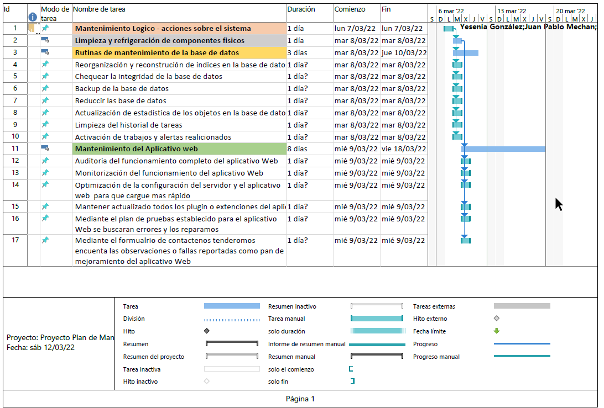

**Organización y actividades de mantenimiento**

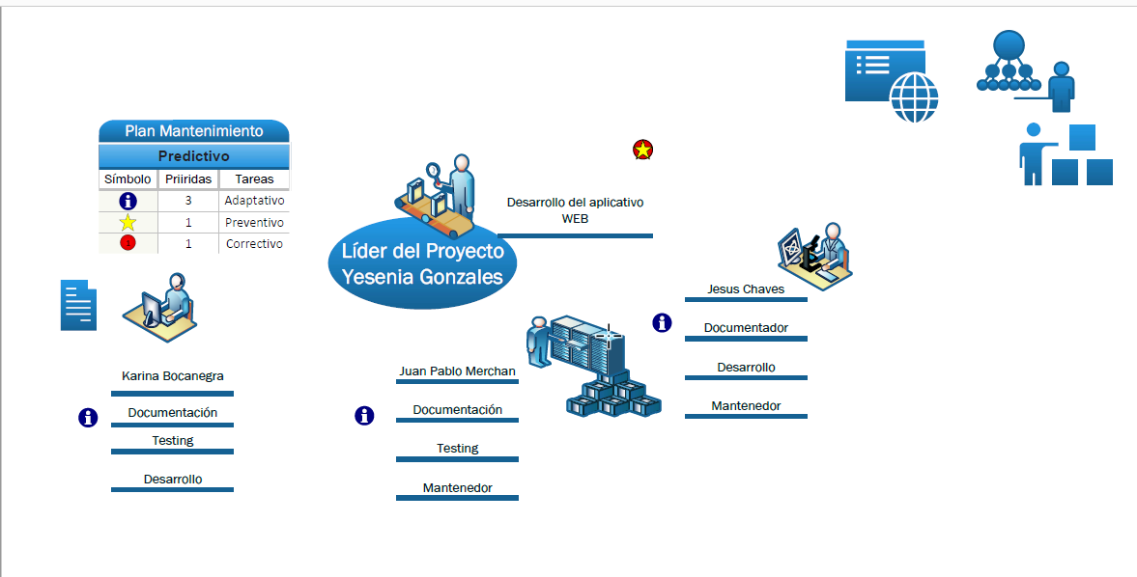

**Papeles y responsabilidades después de la entrega**

En la etapa de Modificación el Mantenedor, área de desarrollo, Testing y la líder del proyecto realizaran un análisis para determinar los elementos del software se deben modificar Mediante un plan de pruebas.

Durante la etapa de Revisión Y Aceptación de Mantenimiento, el Mantenedor mediante entrevista con el cliente, líder de proyecto verifican la correcta integridad del sistema y obtienen la aprobación de la modificación, este se rige por medio de un contrato y formato de autorización de ambas partes.

Adicional en la etapa de entrega del servicio, se realizará manuales, donde se identifique las características del sistema y su funcionalidad, con el objetivo de dar cumplimiento a los requerimientos del cliente.

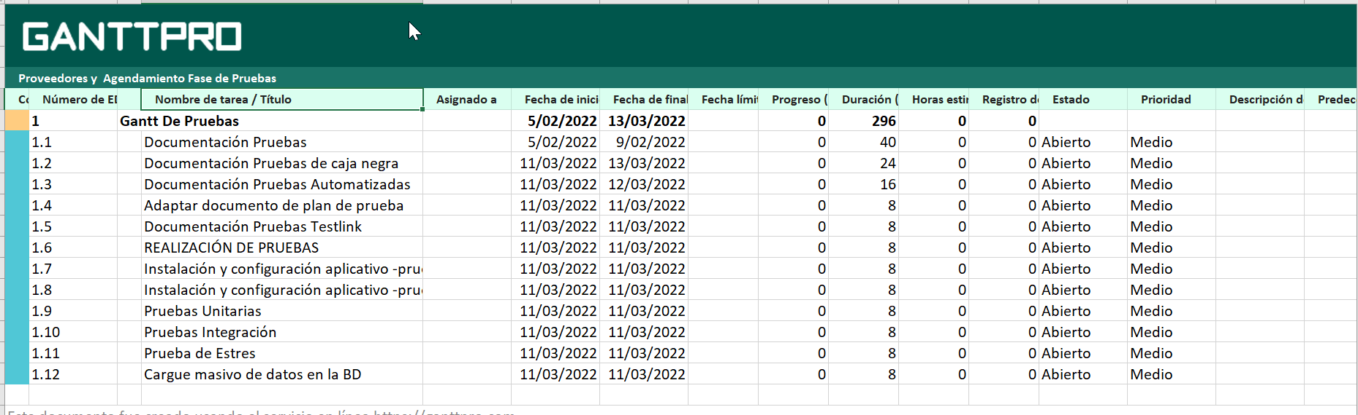

**Bibliografía**

<https://blog.comparasoftware.com/mantenimiento-adaptativo/#:~:text=%C2%BFQu%C3%A9%20es%20el%20Mantenimiento%20Adaptativo,que%20act%C3%BAan%20desde%20el%20exterior>.

<https://blog.comparasoftware.com/mantenimiento-correctivo-de-computadoras/>

<https://www.uv.es/servicio-tecnico-mantenimiento/es/mantenimiento/organizacion-del-mantenimiento/organizacion-del-mantenimiento.html>

https://alarcos.esi.uclm.es/per/fruiz/cur/mso/trans/S4.pdf

Desarrollo de un plan de gestión de mantenimiento de software para el Departamento de Sistemas de la Universidad Politécnica Salesiana basado en la norma ISO/IEC 14764:2006 (ups.edu.ec)